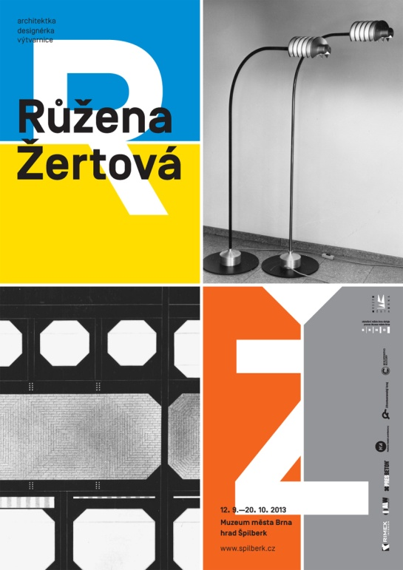

Název výstavy:

**Růžena Žertová**

Místo konání:

**Muzeum města Brna**

**západní křídlo hradu Špilberku**

**Koncept výstavy**:

Petra Gajdová, Růžena Žertová

Doba konání:

**12. 9. – 20. 10. 2013**

Vernisáž: **čtvrtek 12. 9. 2013 v 17 hodin**

Ve výstavním prostoru západního křídla hradu Špilberk bude ve čtvrtek 12. září 2013 v 17 hodin zahájena výstava s názvem Růžena Žertová. Výstava, která je vyústěním několikaletého zájmu členů autorského týmu o dílo Růženy Žertové, představí průřez celoživotní tvorbou brněnské autorky (*1932) na poli architektury, designu a uměleckého řemesla.

*„Ačkoliv jméno Růženy Žertové jako architektky se zdá být veřejnosti již známé, Růžena Žertová coby designérka a výtvarnice v širším povědomí dosud nefiguruje,“* uvedla Petra Gajdová, spoluautorka konceptu výstavy. *„Naším cílem je tedy nejen upozornit na architektonickou kvalitu staveb vzniklých podle projektu Žertové, ale také ukázat, že její návrhy interiérů, originální svítidla i ručně vyráběné titanové šperky jsou rovnocenným a nepostradatelným komplementem její architektonické tvorby,“* dodává člen autorského týmu Petr Klíma.

Růžena Žertová původně architektkou být nechtěla. *„Od mládí tíhla k řemeslné tvorbě a ručním pracem; přesto však absolvovala studia architektury na brněnské technice u profesora Bedřicha Rozehnala a architektuře poté zasvětila většinu svého života,“* podotýká Petra Gajdová. Dlouhá léta Žertová strávila ve Státním projektovém ústavu obchodu Brno, kde realizovala několik obchodních domů (Priory v Košicích, Pardubicích či Ostravě, Labe v Ústí nad Labem). Tato její profesní kapitola, která byla zatím nejpodrobněji představena v publikaci *KOTVY MÁJE / České obchodní domy 1965–1975*, je základem první části výstavy. V ní nechybí ani pozdější architektonická tvorba Žertové, zahrnující stavby pro bydlení, interiéry a rekonstrukce.

Druhá část výstavy je věnována především autorčiným svítidlům a šperkům. Hliníková svítidla, která Žertová prodávala v galerii Dílo, si pro své originální pojetí i čistotu tvaru získala velkou oblibu veřejnosti. Jedno z nich představil v loňském roce na výstavě kreativního kolektivu OKOLO *Light Sculptures / České stolní lampy 1950–1990* další člen autorského týmu a teoretik designu Adam Štěch. *„Je třeba zmínit také technologické experimenty, které Růžena Žertová prováděla s kovy, tkaninami a dalšími materiály. Výsledky těchto pokusů uplatnila při návrzích titanových šperků – spíše klenotů než předmětů denního nošení – a módních doplňků,“* doplňuje za autorský tým Darina Zavadilová.

Kromě neobyčejně vyvinutého citu pro materiál a odvahy k experimentům Žertová ve své tvorbě uplatňovala také mimořádnou výtvarnou intuici. Průvodními znaky jejích architektonických návrhů bylo rovněž racionální provozní řešení staveb, úcta ke konstrukci a respekt k řádu. *„Schopnost protnout a spojit rozumové s citovým se zdánlivě samozřejmou lehkostí, a to v celé šíři jejího díla, stejně jako pokora a poctivost v přístupu k zadáním různého typu a měřítka činí z Růženy Žertové jednu z nejvýznamnějších postav české architektury a designu druhé poloviny 20. století,“* uzavírají Gajdová a Klíma.

Autory vizuálu výstavy jsou Matěj Činčera a Jan Kloss, členové skupiny OKOLO a držitelé titulu Grafický designér roku Czech Grand Design 2012. Výstava, na kterou by ještě do konce letošního roku měla navázat publikace, bude návštěvníkům přístupná od 13. září do 20. října 2013 denně kromě pondělí – do konce září od 10 do 18 hodin, od začátku října od 9 do 17 hodin. Součástí doprovodného programu výstavy jsou tři autorské a komentované prohlídky – jedna z nich se uskuteční v sobotu 5. října 2013 od 14 hodin v rámci brněnské části programu Dne architektury.

**Výstavu podpořili** / Nadace české architektury, Ministerstvo kultury ČR, Jihomoravský kraj, Presbeton, Alw, RIMEX INTERIÉR s.r.o.

**Doprovodný program**

25. 09. 2013 / 16:00 / komentovaná prohlídka

05. 10. 2013 / 14:00 / autorská prohlídka výstavy v rámci Dne architektury

19. 10. 2013 / 15:00 / komentovaná prohlídka

**Kontakt pro média:** Mgr. Michaela Budíková; tel.: 542 123 616, [budikova@spilberk.cz](mailto:budikova@spilberk.cz)

[**www.spilberk.cz**](http://www.spilberk.cz)

**PARTNEŘI MUZEA:**

 